ГУО «Средняя школа №2 г. Наровли»

Викторина

**«Здоровое питание»**

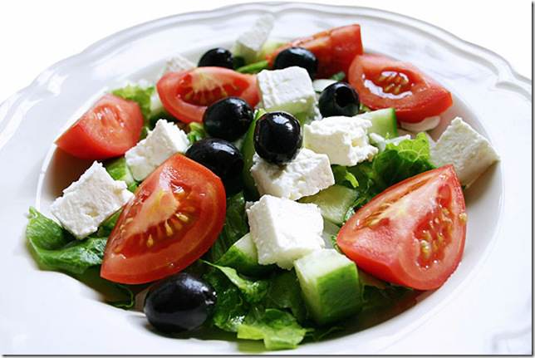

Подготовила и провела

Учитель биологии

Рогальская М.С.

Наровля, 2020

**Цель**: создать условия для формирования правильного отношения к своему здоровью через понятие здорового питания.

**Задачи:**

**-**формировать умение выбирать полезные продукты питания;

- познакомить учащихся с вредными для человека продуктами;

- развивать кругозор учащихся;

- воспитывать культуру сохранения и совершенствования собственного здоровья;

- воспитывать негативное отношение к вредным продуктам питания;

- воспитывать ответственное отношение к своему здоровью.

**Участники:**учащиеся 8-9 классов

1. Орг.момент.
2. **Вступительное слово учителя:**

Человеку нужно есть,

Чтобы  встать и чтобы сесть,

Чтобы прыгать, кувыркаться,

Песни петь, дружить, смеяться,

Чтоб расти и развиваться

И при этом не болеть

Нужно правильно питаться

С самых  юных лет уметь.

Ребята, “Здоровый образ жизни” включает в себя несколько компонентов. И один из них - очень важный - здоровое питание. Но вся ли пища, которую мы едим, одинакова полезна? Какую еду нужно выбирать, чтобы сохранить свое здоровье на долгие годы? Правильное питание – залог здоровья, но не все это воспринимают серьезно.

За последние 100 - 150 лет наш рацион очень изменился. Благодаря гастрономической революции готовить стало легче, а переваривать труднее. Мы пьем порошковое молоко, завариваем кипятком сухое картофельное пюре, мажем на хлеб искусственное масло, утоляем голод хот-догами, чипсами и шоколадными батончиками. Супы из пакетика, лапша моментального приготовления, бульонные кубики вытеснили со стола здоровую еду.

- А какой должна быть еда? (Вкусной, разнообразной)

- Почему? (В разных продуктах содержатся разные питательные вещества и витамины).

Сейчас мы с вами проведём игру-викторину, которая называется «Секреты здорового питания» и поможет нам разобраться в вопросах о правильном питании.

**Ход игры.**

**1 Конкурс «Здоровое питание».**

Задание: **Назовите продукт.**

1. Этот продукт человек стал употреблять более 10000 лет назад благодаря тому, что приручить дикое животное. В древнем Египте данный продукт называли «белой рекой». В нашем рационе он является важным источником кальция. **(Молоко)**.
2. Этот продукт в Древней Руси называли сыром, в блюда, приготовленные из него - сырными. В средневековой Западной Европе его называли «белым мясом», так как он содержит большое количество белка. **(Творог)**.
3. Этот продукт считается исконно русским. Именно от русских о нём узнали в Европе. Долгое время его называли «русскими сливками». Его название произошло от слова «сметать», отражающего способ его приготовления. **(Сметана)**.
4. Это один из основных продуктов в питании человека. Он служит источником белка, из него готовят и первые, и вторые блюда. Его советуют есть в сочетании с овощными гарнирами. Считается, что в этом случае он лучше усваивается.**(Мясо)**.
5. Согласно русской пословице, если поешь этот продукт, то будут «ноги прытки». Связано это с тем, что этот продукт источник фосфора, необходимого для формирования костной ткани, поэтому блюда, приготовленные из него, особенно полезны для детского растущего организма. **(Рыба)**.
6. Этот продукт считался священным у древних египтян. А средневековые рыцари носили его под латами, так как считалось, что он защищает от врага. На самом деле этот продукт обладает антибактериальными свойствами и способен уничтожать микроорганизмы, содержит витамин С и ряд других важных витаминов. **(Лук).**
7. Этот корнеплод может быть белого, фиолетового, жёлтого, красного цвета. Однако для нас наиболее привычным является его оранжевый цвет. Такая разновидность корнеплода было выведена в XVIII в. В честь голландской королевы, так как оранжевый цвет был символом королевского дома. Корнеплод содержит большое количество витамина А, помогающего сохранить зрение. **(Морковь).**
8. Он может быть зелёным, красным, жёлтым, белым и чёрным. Его употребление во многих странах превратилось в настоящий ритуал. В Узбекистане и Казахстане используют в основном зелёный, в Японии –зелёный и белый, в России – чёрный. Он помогает взбодрить, охлаждает в жару, согревает в мороз. **(Чай).**

**2 Конкурс «**Полезные продукты»

Задание: Вам предложена таблица, в которой зашифрованы названия полезных продуктов. Нужно расшифровать таблицу и с помощью ломаных кривых выбрать их и назвать.

Ответы: (Овощи, фрукты, ягоды, соки, орехи)

**3 Конкурс** «Продукты, которые: »

**Улучшают мозговую деятельность;**

*(рыба, мясо, творог, крупы, шоколад)*

**помогают пищеварению;**

*(овощи, фрукты, молочные продукты)*

**укрепляют кости;**

*(молочные продукты, рыба)*

**являются источником витаминов;**

*(фрукты, овощи)*

**придают силу, наращивают мышечную массу;**

*(Мясо, особенно нежирные сорта)*

Молодцы, ребята! А сейчас перед вами выступит библиотекарь нашей школы Горбикова С.С., которая подготовила для вас также сообщение о правильном питании.

1. Заключение.

Сегодня мы поговорили только об одной части здорового образа жизни - правильном питании. И я хочу вам сказать, что быть здоровыми может каждый из вас. Нужно только очень захотеть.

Желаю вам цвести, расти

Копить, крепить ЗДОРОВЬЕ,

Оно для дальнего пути –

Главнейшее условие.